五常國民小學 數學領域C8怎樣解題 複習卷 五年 ___班 座號：___ 姓名：__________

一、填充題(共40分/每格2分)
01.用符號 A 代表未知數列出除法算式：
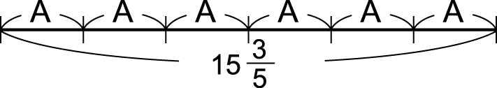
算式：
02.用符號 B 代表未知數列出減法算式：
有一根旗杆，國旗升到剛好旗杆的一半時，國旗距離旗杆頂端還剩下 480 公分。旗杆全長是多少公分？
算式：
03.用符號 B 代表未知數列出乘法算式：
人行道共長 1232 公尺，減掉 32 公尺，再平分成幾段設置路燈後，每段會相距 200 公尺？
算式：
04.找出下圖中 20 與周圍各數之間的關係，假設中間的位置是 A，其他 8 個數如何表示？請填入空白表格中。
12 | 13 | 14
19 | 20 | 21
26 | 27 | 28

A
05.
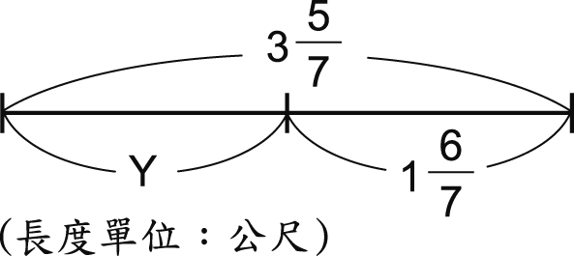Y＝（ ）公尺
06.用符號 A 代表未知數列出加法算式：
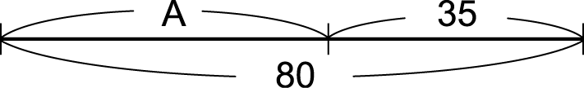
算式：
07.用符號 B 代表未知數列出減法算式：
瓶子裡原有一些水，倒掉 75 毫升後，瓶子裡還有 210 毫升的水。瓶子裡原有多少水？
算式：
08.用符號 A 代表未知數列出加法算式：
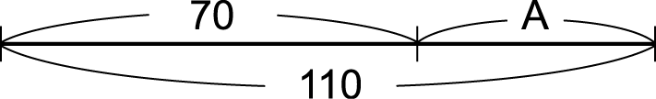
算式：
09.
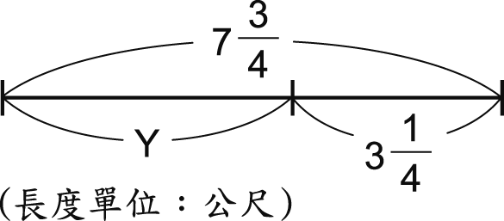Y＝（ ）公尺
10.用符號 B 代表未知數列出乘法算式：
一斤豬肉 78 元，幾斤豬肉合起來共 320 元？
算式：

11.用符號 A 代表未知數列出除法算式：
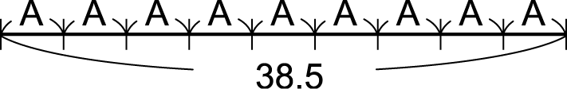
算式：
12.用符號 B 代表未知數列出加法算式：
瓶子裡原有一些水，再倒進 120 毫升後，瓶子裡共有 375 毫升的水。瓶子裡原有多少毫升的水？
算式：
13.用符號 A 代表未知數列出加法算式：
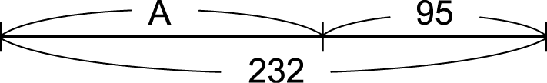
算式：

二、計算題(共24分/每格2分)
01.算出符號所代表的數：17＝119÷A

02.算出符號所代表的數，答案用小數表示：B×10＝155

03.算出符號所代表的數，答案用小數表示：18×A＝585

04.算出符號所代表的數，答案用分數表示：A－$1\frac{1}{8}$＝$2\frac{3}{5}$

05.算出符號所代表的數：C÷7＝$9\frac{3}{8}$

06.算出符號所代表的數：M÷3.6＝47.8

07. 6×B＝93，B＝？（答案用小數表示）

08.算出符號所代表的數：C－9.4＝3.19

09.算出符號所代表的數：250×N＝750

10.算出符號所代表的數：A×18＝486

11.算出符號所代表的數，答案用小數表示：
A＋15.78＋28.72＝$\text{83}\frac{1}{5}$

12.算出符號所代表的數：11.75＋A＝$\text{23}\frac{3}{4}$

三、應用題(共36分/每格3分)
01.先列出減法算式再計算：
工人買了一條長 6 公尺的繩子，綁木板用掉了一些，剩下 2.4 公尺，綁木板用掉了多少公尺？（用 A 公尺代表綁木板用掉的繩子長）

02.列出算式再計算：
家裡原有$\frac{3}{4}$公升鮮奶，爸爸又買回一些，現在共有$3\frac{2}{7}$公升。爸爸買回幾公升？（用 B 公升表示爸爸買回鮮奶的液量）

03.先列出加法算式再計算：
大明參加全長 12.6 公里的馬拉松比賽，尚有 7.88 公里未跑完，目前共跑了幾公里？（用 B 公里代表大明已跑的公里數）

04.先列出加法算式再計算：
大雄上半年存了 2150 元，整年共存了 5312 元，下半年是存了多少元？（用 B 元代表下半年存的錢）

05.列出算式再計算：
工人修了一段路，再修$2\frac{2}{3}$公里，就修完了 4 公里。現在已經修了幾公里的路？（用 C 公里表示已經修過路的長度）

06.先列出除法算式再計算：
胖虎體重的一半剛好等於大雄的體重 35 公斤，胖虎的體重是多少公斤？（用 B 公斤代表胖虎的體重）

07.列出算式再計算：
家裡原有$\frac{4}{7}$公升鮮奶，爸爸又買回一些，現在共有$3\frac{3}{4}$公升。爸爸買回幾公升？（用 B 公升表示爸爸買回鮮奶的液量）

08.一袋芝麻重 4 公斤，幾袋芝麻合起來重 15 公斤？（用 A 袋表示幾袋芝麻，答案用小數表示）

09.小明參加 6 公里的馬拉松路跑，已經跑了 4.5 公里，還要再跑幾公里才能跑完？（用 A 公里表示小明要跑的距離）

10.先列出加法算式再計算：
數學小考總分 100 分，大雄只考了 13 分，距離媽媽規定的 60 分及格分數還差了幾分？（用 B 分代表相差的分數）

11.有一個正方形的面積和一個長 90 公分、周長 260 公分的長方形面積一樣，正方形的周長是多少公分？（以 B 公分代表長方形寬度）

12.先列出減法算式再計算：
有大、小兩水管，已知兩水管 1 小時注水量相差 539 公升 580 毫升，大水管 1 小時注水 3768.45 公升，小水管 1 小時注水多少公升？（用 B 公升代表小水管 1 小時的注水量）

一、填充題(共40分/每格2分)
01.用符號 A 代表未知數列出除法算式：
算式：
答案：$\text{15}\frac{3}{5}$÷A＝6（答案僅供參考）
難易度：中
編號：091592
02.用符號 B 代表未知數列出減法算式：
有一根旗杆，國旗升到剛好旗杆的一半時，國旗距離旗杆頂端還剩下 480 公分。旗杆全長是多少公分？
算式：
答案：B－480＝480
難易度：難
編號：091517
03.用符號 B 代表未知數列出乘法算式：
人行道共長 1232 公尺，減掉 32 公尺，再平分成幾段設置路燈後，每段會相距 200 公尺？
算式：
答案：200×B＝1232－32
難易度：難
編號：091551
04.找出下圖中 20 與周圍各數之間的關係，假設中間的位置是 A，其他 8 個數如何表示？請填入空白表格中。
12 | 13 | 14
19 | 20 | 21
26 | 27 | 28

A
答案：
A－8 | A－7 | A－6
A－1 | A | A＋1
A＋6 | A＋7 | A＋8

難易度：挑戰
編號：091518
05.
Y＝$3\frac{5}{7}$－$1\frac{6}{7}$
Y＝（ ）公尺
答案：$1\frac{6}{7}$
難易度：易
編號：092470
06.用符號 A 代表未知數列出加法算式：
算式：
答案：A＋35＝80（答案僅供參考）
難易度：易
編號：091479
07.用符號 B 代表未知數列出減法算式：
瓶子裡原有一些水，倒掉 75 毫升後，瓶子裡還有 210 毫升的水。瓶子裡原有多少水？
算式：
答案：B－75＝210
難易度：中
編號：091513
08.用符號 A 代表未知數列出加法算式：
算式：
答案：70＋A＝110（答案僅供參考）
難易度：易
編號：091478
09.
Y＝$7\frac{3}{4}$－$3\frac{1}{4}$
Y＝（ ）公尺
答案：$4\frac{1}{2}$
難易度：易
編號：092471
10.用符號 B 代表未知數列出乘法算式：
一斤豬肉 78 元，幾斤豬肉合起來共 320 元？
算式：
答案：78×B＝320
難易度：中
編號：091548
11.用符號 A 代表未知數列出除法算式：
算式：
答案：38.5÷A＝9（答案僅供參考）
難易度：中
編號：091591
12.用符號 B 代表未知數列出加法算式：
瓶子裡原有一些水，再倒進 120 毫升後，瓶子裡共有 375 毫升的水。瓶子裡原有多少毫升的水？
算式：
答案：B＋120＝375
難易度：中
編號：091481
13.用符號 A 代表未知數列出加法算式：
算式：
答案：A＋95＝232（答案僅供參考）
難易度：易
編號：091480

二、計算題(共24分/每格2分)
01.算出符號所代表的數：
17×A＝119
答案：A＝119÷17
＝7
難易度：易
編號：091564
02.算出符號所代表的數，答案用小數表示：
B×10＝155
答案：B＝155÷10
＝15.5
難易度：中
編號：091570
03.算出符號所代表的數，答案用小數表示：
18×A＝585
答案：A＝585÷18
＝32.5
難易度：中
編號：091556
04.算出符號所代表的數，答案用分數表示：
A－$1\frac{1}{8}$＝$2\frac{3}{5}$
答案：A＝$2\frac{3}{5}$＋$1\frac{1}{8}$
＝$3\frac{\text{29}}{\text{40}}$
難易度：中
編號：091522
05.算出符號所代表的數：
C÷7＝$9\frac{3}{8}$
答案：C＝$9\frac{3}{8}$×7＝$\text{65}\frac{5}{8}$
難易度：中
編號：092499
06.算出符號所代表的數：
M÷3.6＝47.8
答案：M＝47.8×3.6＝172.08
難易度：中
編號：092500
07.6×B＝93，B＝？（答案用小數表示）
答案：B＝93÷6＝15.5
答：15.5
難易度：中
編號：092483
08.算出符號所代表的數：
C－9.4＝3.19
答案：C＝3.19＋9.4
＝12.59
難易度：中
編號：091531
09.算出符號所代表的數：
250×N＝750
答案：N＝750÷250＝3
難易度：易
編號：092512
10.算出符號所代表的數：
A×18＝486
答案：A＝486÷18
＝27
難易度：中
編號：091560
11.算出符號所代表的數，答案用小數表示：
A＋15.78＋28.72＝$\text{83}\frac{1}{5}$
答案：A＋44.5＝83.2
A＝83.2－44.5
＝38.7
難易度：挑戰
編號：091492
12.算出符號所代表的數：
11.75＋A＝$\text{23}\frac{3}{4}$
答案：A＝$\text{23}\frac{3}{4}$－11.75
＝23.75－11.75
＝12
難易度：挑戰
編號：091491

三、應用題(共36分/每格3分)
01.先列出減法算式再計算：
工人買了一條長 6 公尺的繩子，綁木板用掉了一些，剩下 2.4 公尺，綁木板用掉了多少公尺？（用 A 公尺代表綁木板用掉的繩子長）
答案：6－A＝2.4
A＝6－2.4
＝3.6
答：3.6 公尺
難易度：中
編號：091538
02.列出算式再計算：
家裡原有$\frac{3}{4}$公升鮮奶，爸爸又買回一些，現在共有$3\frac{2}{7}$公升。爸爸買回幾公升？（用 B 公升表示爸爸買回鮮奶的液量）
答案：$\frac{3}{4}$＋B＝$3\frac{2}{7}$
B＝$3\frac{2}{7}$－$\frac{3}{4}$＝$2\frac{\text{15}}{\text{28}}$
答：$2\frac{\text{15}}{\text{28}}$公升
難易度：中
編號：092457
03.先列出加法算式再計算：
大明參加全長 12.6 公里的馬拉松比賽，尚有 7.88 公里未跑完，目前共跑了幾公里？（用 B 公里代表大明已跑的公里數）
答案：B＋7.88＝12.6
B＝12.6－7.88
＝4.72
答：4.72 公里
難易度：中
編號：091498
04.先列出加法算式再計算：
大雄上半年存了 2150 元，整年共存了 5312 元，下半年是存了多少元？（用 B 元代表下半年存的錢）
答案：2150＋B＝5312
B＝5312－2150
＝3162
答：3162 元
難易度：中
編號：091535
05.列出算式再計算：
工人修了一段路，再修$2\frac{2}{3}$公里，就修完了 4 公里。現在已經修了幾公里的路？（用 C 公里表示已經修過路的長度）
答案：C＋$2\frac{2}{3}$＝4
C＝4－$2\frac{2}{3}$＝$1\frac{1}{3}$
答：$1\frac{1}{3}$公里
難易度：中
編號：092459
06.先列出除法算式再計算：
胖虎體重的一半剛好等於大雄的體重 35 公斤，胖虎的體重是多少公斤？（用 B 公斤代表胖虎的體重）
答案：B÷2＝35
B＝35×2
＝70
答：70 公斤
難易度：易
編號：091608
07.列出算式再計算：
家裡原有$\frac{4}{7}$公升鮮奶，爸爸又買回一些，現在共有$3\frac{3}{4}$公升。爸爸買回幾公升？（用 B 公升表示爸爸買回鮮奶的液量）
答案：$\frac{4}{7}$＋B＝$3\frac{3}{4}$
B＝$3\frac{3}{4}$－$\frac{4}{7}$＝$3\frac{5}{\text{28}}$
答：$3\frac{5}{\text{28}}$公升
難易度：中
編號：092456
08.一袋芝麻重 4 公斤，幾袋芝麻合起來重 15 公斤？（用 A 袋表示幾袋芝麻，答案用小數表示）
答案：4×A＝15
A＝15÷4＝3.75
答：3.75 袋
難易度：中
編號：092798
09.小明參加 6 公里的馬拉松路跑，已經跑了 4.5 公里，還要再跑幾公里才能跑完？（用 A 公里表示小明要跑的距離）
答案：4.5＋A＝6
A＝6－4.5＝1.5
答：1.5 公里
難易度：易
編號：093050
10.先列出加法算式再計算：
數學小考總分 100 分，大雄只考了 13 分，距離媽媽規定的 60 分及格分數還差了幾分？（用 B 分代表相差的分數）
答案：13＋B＝60
B＝60－13
＝47
答：47 分
難易度：難
編號：091497
11.有一個正方形的面積和一個長 90 公分、周長 260 公分的長方形面積一樣，正方形的周長是多少公分？（以 B 公分代表長方形寬度）
答案：（90＋B）×2＝260
180＋2×B＝260
2×B＝260－180＝80
B＝40
90×40＝3600＝60×60
60×4＝240
答：240 公分
難易度：挑戰
編號：091502
12.先列出減法算式再計算：
有大、小兩水管，已知兩水管 1 小時注水量相差 539 公升 580 毫升，大水管 1 小時注水 3768.45 公升，小水管 1 小時注水多少公升？（用 B 公升代表小水管 1 小時的注水量）
答案：539 公升 580 毫升＝539.58 公升
3768.45－B＝539.58
B＝3768.45－539.58
＝3228.87
答：3228.87 公升
難易度：挑戰
編號：091536

